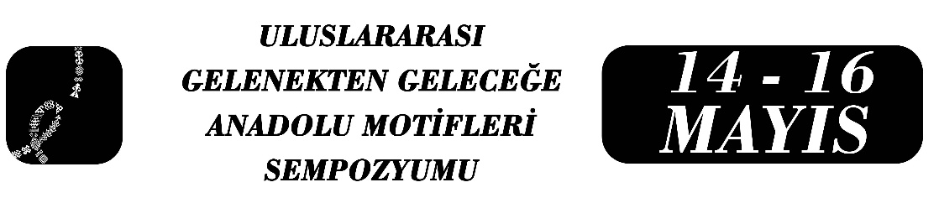

16. Yüzyıl Osmanlı Klasik Dönem Çini ve Seramiklerinde Edebî İmgeler ve Kompozisyon İlişkisi
Nedim Can Çako
Adana Olgunlaşma Enstitüsü, Çınarlı Mahallesi Cumhuriyet Caddesi No51 Seyhan/ADANA - 03224534311
E-Posta: cancako00@gmail.com, 05396907555
ORCID ID: 0009-0004-5466-3931
Özet
Görsel sanatlarda imgesel öğelerin yüzey üzerindeki düzeni kompozisyon kavramıyla açıklanmaktadır. 16. yüzyıl Osmanlı kültür ortamında edebî üretim ile çini ve seramiklerin dekor anlayışı, ortak kültürel imgeler ve estetik kavramlar etrafında gelişen bir sanatsal düşünme alanı oluşturmaktadır. Osmanlı klasik dönem edebiyatında su, bahçe ve çiçek tasvirleri aracılığıyla kurulan imgesel düzen, aynı yüzyılda İznik çini üretimlerinde görülen bitkisel yerleşim ve dekor organizasyonuyla birlikte okunabilecek bir kompozisyon anlayışına işaret etmektedir.
Araştırmanın amacı, 16. yüzyıl klasik dönem Osmanlı edebî kültürü metinleri ile döneme ait çini ve seramik dekorlarını ortak imgesel ve estetik kavramlar üzerinden ilişkilendirerek dönemin kompozisyon anlayışını güncel tasarım kuramları bağlamında incelemektir. Bu doğrultuda şairlerin metinlerinde yer alan su, bahçe ve çiçek tasvirleri analiz edilmiş; aynı kavramsal alanların seramik ve çini dekorlarında nasıl bir görsel düzen oluşturduğu değerlendirilmiştir. Edebî metinlerde ritim ve süreklilik oluşturan dilsel yapı ile çini ve seramik dekorlarında yön oluşturan hat sistemi, bitkisel yayılım ve yüzey dengesi referans ilişkileri üzerinden ele alınmıştır.
Araştırma bulguları, imgelerin dönemin kültür ve toplum yaşamı içinde disiplinlerarası üretimler aracılığıyla nasıl karşılık bulduğunu gösteren veriler ortaya koymaktadır. 16. yüzyıl Osmanlı seramik ve çinilerinde tasarım kurgusunun dönemin edebi imgeleriyle bağlantılı bir estetik anlayış paralelinde şekillendiğini ortaya koymakta ve disiplinlerarası bir okuma sunmaktadır.

Anahtar Kelimeler: Seramik ve Çini, Osmanlı Klasik Şiiri, Disiplinlerarası Sanat, Bitkisel Kompozisyon, Görsel Süreklilik.


Literary Imagery and Composition in Sixteenth-Century Classical Ottoman Ceramics and Tiles

Nedim Can Çako
Adana Olgunlaşma Institute, Çınarlı Mah., Cumhuriyet Cad. No: 51 Seyhan, Adana, Türkiye Phone: +90 322 453 43 11
E-mail: cancako00@gmail.com, +905396907555
ORCID ID: 0009-0004-5466-3931
Abstract
In the visual arts, the arrangement of visual elements across a surface is understood through the concept of composition. Within the sixteenth-century Ottoman cultural milieu, literary production and the decorative practices of ceramics and tiles developed within a shared artistic mode of thought shaped by common cultural imagery and aesthetic concepts. The imaginal order constructed through representations of water, gardens, and flowers in classical Ottoman literature points to a compositional understanding that may be examined alongside the vegetal arrangements and decorative organization observed in Iznik tile production of the same period.
The aim of this study is to investigate the compositional perspective of the period within the framework of contemporary design theory by relating literary texts of the sixteenth-century classical Ottoman cultural sphere to ceramic and tile decoration through shared imaginal and aesthetic concepts. Accordingly, representations of water, gardens, and flowers in poetic texts were analyzed, and the ways in which these conceptual fields were translated into visual order within ceramic and tile decoration were evaluated. The linguistic structures generating rhythm and continuity in literary texts were examined in relation to the directional line systems, vegetal expansion, and surface balance that organize ceramic and tile compositions.
The findings demonstrate how imagery operated within the cultural and social life of the period through interdisciplinary forms of production. The study reveals that the design structure of sixteenth-century Ottoman ceramics and tiles developed in parallel with an aesthetic framework shaped by literary imagery and proposes an interdisciplinary interpretative approach.
Keywords: Ceramics and Tiles, Classical Ottoman Poetry, Interdisciplinary Art, Design Theory, Ornamental Composition, Vegetal Motifs, Vegetal Composition, Visual Continuity.

